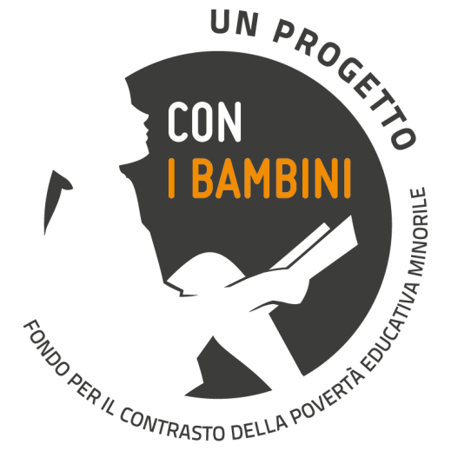

**IL PROGETTO**

«**PFP. Progetti Formativi Personalizzati con Budget Educativi**» finanziato a seguito del Bando «Adolescenza (seconda fase)»

emanato dall’Impresa «Con i Bambini» di Roma.

Soggetto Responsabile del Progetto: «Rete dell'Economia Sociale Internazionale, ResInt»

durata: **48 mesi**

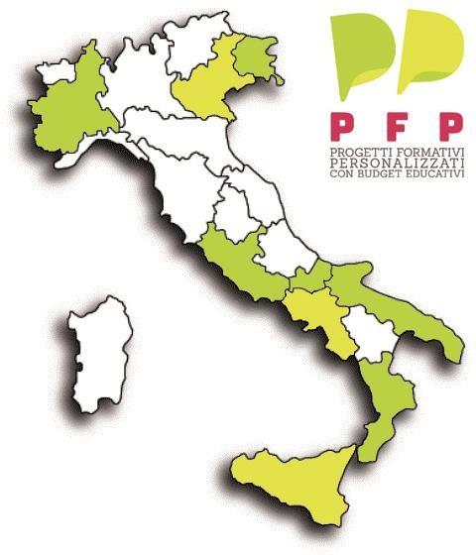soggetti del partenariato: **48**



regioni coinvolte: **9**

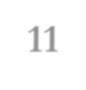

province coinvolte: **11**

studenti coinvolti: **2000**

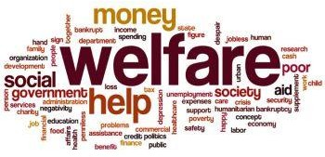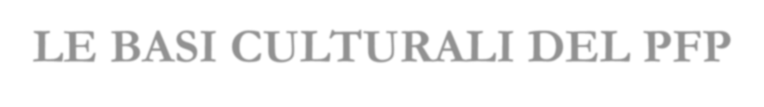

**LE BASI CULTURALI DEL PFP**

Il progetto nasce dall’insieme di **cinque** importanti e diversi **know how** presenti nella partnership:

1. l’esperienza di welfare di comunità costruita attorno alla sperimentazione nazionale dei Budget di Salute della **Res-Int**;
2. l’esperienza nazionale ed internazionale di progettazione per lo sviluppo locale della **Kip School International**, ispirata in campo pedagogico alle teorie di Edgar Morin sull’educazione alla complessità;
3. l’esperienza in campo giovanile dell’**Azione Cattolica Italiana;**
4. i nodi territoriali delle **Caritas Diocesane**, impegnate quotidianamente nelle prese in carico personalizzate di famiglie in condizioni di disagio;
5. le pratiche di rete e di cambiamento sociale basate sull'Economia Civile, teoria a cui fa riferimento **S-Nodi** nella sua azione di welfare generativo.



**LE AZIONI DEL PROGETTO PFP**

* Selezione delle scuole che vogliano integrare la propria offerta formativa con l'attivazione dei Budget Educativi
* Attuazione PFP con Budget Educativi
* Comunicazione
* Coordinamento e Gestione del progetto
* Formazione dei cogestori e attivazione sentinelle inclusione
* Formazione Sentinelle dell'Inclusione e Coaching
* Monitoraggio e valutazione
* Ricerche Intervento - Formazione alle abilità di progettazione locale
* Valutazione di Impatto





# CHE COSA È IL PROGETTO PFP



* E’ un progetto che vuole dare corpo sociale e territorio alle importanti novità introdotte dalla Lex n. 107/2015 che prevede, tra l'altro, un investimento annuo di 100 milioni di euro per l‘Alternanza Scuola/Lavoro/Territorio. La riforma, però, è insufficiente contro la dispersione scolastica se i territori non saranno «offerte formative» per i propri adolescenti.
* Intendiamo offrire alle scuole ed ai territori coinvolti percorsi innovativi e multidimensionali:
* imparare l'arte della progettazione locale;
* acquisire le abilità per la mappatura georeferenziata e la costruzione di ricerche intervento sui

bisogni e sulle risorse;

* insegnare ai docenti e agli alunni a studiare insieme le filiere economiche possibili;
* sensibilizzare le associazioni ad un approccio pedagogico che abbia bene in testa il paradigma

della complessità.

Tutte queste azioni saranno di «preparazione del terreno» ma anche di fortificazione

dell'infrastruttura sociale che potrà essere creata con i **PFP** con **Budget Educativi**.



Sono la vera innovazione dell’intero Progetto: sono dei **Budget mensili** assegnati dalle Scuole *(case finding*)*,* sulla base di un **Progetto personalizzato**, ad adolescenti in situazioni di crisi adolescenziale (psico- sociale, familiare, scolastica), non per forza correlate ad una cattiva performance scolastica, per valorizzarne le potenzialità attraverso attività complementari all’offerta formativa di tutto il gruppo classe.



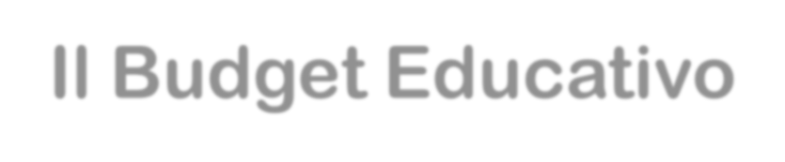

Il Budget Educativo



Funziona come il Budget di Salute, assegnando una cifra che tiene conto delle esigenze sanitarie e sociali della persona, che può essere spesa dalla persona e dalla famiglia secondo le sue esigenze.

Si fonda su un Progetto Personalizzato, in cui vengono prese in considerazione le necessità della persona per intervenire in modo integrato.

Il budget assegnato ad ogni studente in situazione di difficoltà è di 600€

Il budget viene speso dalla scuola per attività formative integrative all’offerta

scolastica

# IMPEGNI PER PARTECIPARE AL PROGETTO PFP

* + **INDIVIDUAZIONE DEGLI STUDENTI IN SITUAZIONE DI DISAGIO;**
  + **REDAZIONE DEI PIANI FORMATIVI PERSONALIZZATI;**
  + **ADESIONE AL PROGETTO DA PARTE DELLA SCUOLA;**
  + **INSERIMENTO DEI PFP NELLE PROGETTUALITA’ DELL’ISTITUTO (INSERIMENTO NEL POF?);**
  + **MESSA A DISPOSIZIONE DA PARTE DELLA SCUOLA DI SPAZI PER REALIZZARE LE ATTIVITA’;**
  + **REALIZZAZIONE DELLE ATTIVITA’ IN ORARIO SCOLASTICO;**
  + **IMPIEGO DI UNA PARTE DEL BUDGET FORMAZIONE DOCENTE.**

# A CHI È RIVOLTO IL PROGETTO PFP

Tutti i territori adotteranno i **PFP** con Budget Educativi, costituendo almeno un "sistema di alleanza educativa scuola/famiglia/territorio" per ogni provincia ed intervenendo per il miglioramento concreto delle condizioni di vita di 2000 giovani.

Il progetto si rivolge ad un “territorio adolescenziale” trasversale: povertà educativa come accentuazione di una fragilità esistenziale diffusa e di una fragilità territoriale. Per dirla con Augè il problema delle società è una crisi di senso: "dare un senso ad un mondo cosi ampio"

Il progetto potrà coinvolgere in modo diretto 2000 giovani per percorsi di minimo sei

mesi nel corso di un anno scolastico, a partire dal secondo anno di progetto.

In particolare i docenti proporranno i Progetti Formativi Personalizzati a quegli studenti che per motivi diversi presentano forti rischi di abbandono scolastico o di regressione o stagnazione dello sviluppo psico-sociale: situazione familiare critica, rischio di abbandono rilevato dal grado di presenza in classe, atteggiamenti provocatorio/oppositivi manifesti, isolamento, difficoltà di integrazione culturale e sociale, comportamenti manifesti di dipendenza patologica.

# COME «SI FA» IL PROGETTO PFP

* + - I Docenti si impegneranno, con un ***patto formativo***, a spendere in maniera collegiale parte del proprio Budget di aggiornamento (500.00 euro annui) nel campo della progettazione locale e le direzioni scolastiche a spendere parte del fondo per la formazione in servizio dei docenti nelle ricerche intervento previste dal progetto.
    - Grazie ad un PFP un giovane potrà accedere ad una **progettazione formativa personalizzata condivisa da lui, la sua famiglia, gli enti noprofit cogestori, il corpo docente** (*alleanza educativa*). La progettazione prevederà un **portafoglio di servizi formativi del valore di massimo 250,00 euro mensili per max sei mesi nell‘ambito dell'anno scolastico**.
    - Questi servizi saranno offerti da una rete di co-gestori appositamente sensibilizzati e preparati dalle azioni propedeutiche, il cui nucleo di partenza è costituito dalla rete dei partner no profit del Progetto, ma che è destinato ad allargarsi di anno in anno, man mano che i **PFP** vivranno nella normale attività formativa scolastica. Presso i co-gestori i giovani potranno seguire **percorsi sportivi, culturali, formativi, in linea con un progetto olistico di formazione della persona**.
    - Per ciascun **PFP** i giovani potranno scegliere un adulto o un giovane di riferimento,

appositamente formati, con la funzione di "**coach**".

# I PARTNER coinvolti nel Progetto PFP 1/3

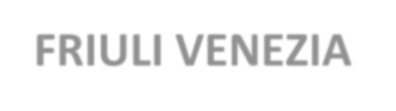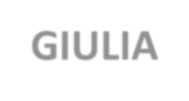

|  |
| --- |
| **FRIULI VENEZIA GIULIA** |
| **Centro Caritas dell’Arcidiocesi di Udine Onlus** |
| **Associazione Culturale Fierascena (Gorizia)** |
| **UISP (Unione Italiana Sport per Tutti) Comitato Territoriale Udine** |
| **UNINIONE ARTIGIANI PICCOLE E MEDIE IMPRESE-CONFARTIGIANATO** |
| **Fondazione Diocesana Caritas Trieste ONLUS** |

|  |
| --- |
| **VENETO** |
| **Associazione di Carità San Zeno Onlus** |
| **Fondazione Aida** |
| **Associazione Culturale UP-Plomb** |
| **Associazione Sportiva Dilettantistica DHARANA** |
| **Dipartimento FISPPA-Università degli Studi di Padova** |

|  |
| --- |
| **PIEMONTE** |
| **Comitato Promotore S-Nodi Gabriele Nigro** |
| **Associazione Teatro delle Forme** |
| **Città Metropolitana di Torino** |

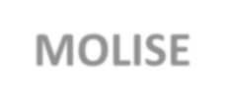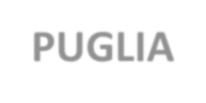

|  |
| --- |
| **MOLISE** |
| **Caritas Diocesana di Campobasso-Bojano** |
| **UNA VOCE PER LE DONNE (MOLISE WEB)** |
| **Comune di Campobasso** |
| **Ass.ne di Promozione Sociale Me.Mo Cantieri Culturali** |
| **Liceo Scientifico «A. Romita», Campobasso** |

|  |
| --- |
| **PUGLIA** |
| **Fondazione Fare Oggi** |
| **I.I.S. Galileo Galilei di Nardò (LE)** |

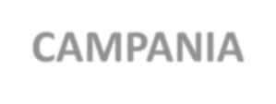**I PARTNER coinvolti nel Progetto PFP 2/3**

|  |
| --- |
| **CAMPANIA** |
| **Comune di Benevento** |
| **Lentamente Cooperativa Sociale Agricola** |
| **Il Melograno Cooperativa Sociale ONLUS** |
| **Liceo Scientifico «Gaetano Rummo» di Benevento** |
| **I.I.S. Galilei-Vetrone di Benevento** |
| **Consorzio Sale della Terra Onlus** |
| **Cooperativa Sociale La Solidarietà a.r.l.** |
| **Cooperativa Sociale Delfini di Terra a.r.l.** |
| **US Rugby Benevento ASD** |
| **Associazione Sportiva Dilettantistica Libertà 1993** |
| **I.I.S. Crafa Giustiniani, Cerreto Sannita (BN)** |
| **CNA Provinciale di Benevento** |
| **SOLOT Compagnia Stabile di Benevento** |
| **Liceo Statale Publio Virgilio Marone, Avellino** |
| **Caritas Diocesana di Avellino** |
| **Percorsi- Consorzio di Cooperative Sociali** |
| **Cooperativa Sociale La Girella** |

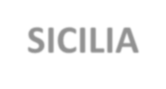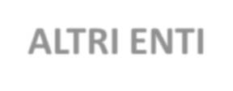

# I PARTNER coinvolti nel Progetto PFP 3/3

|  |
| --- |
| **CALABRIA** |
| **Caritas Catanzaro-Squillace** |
| **Associazione Culturale WAKEUP** |
| **Associazione Culturale Incanto Arti Creative** |

|  |
| --- |
| **SICILIA** |
| **Diocesi di Ragusa Caritas** |
| **Cooperativa Sociale Aksara Onlus** |
| **Comune di Palermo** |

|  |
| --- |
| **ALTRI ENTI** |
| **Intergea s.r.l.** |
| **PRESIDENZA NAZIONALE AZIONE CATTOLICA ITALIANA** |
| **Kip International School** |
| **Università degli Studi del Sannio –Dip. Ingegneria** |

Soggetto Responsabile Progetto

**RES-INT**

**Rete dell'Economia Sociale Internazionale**

Via San Pasquale 49-51-53

82100 Benevento (BN)



[*impresa.a.rete.benevento@gmail.com*](mailto:impresa.a.rete.benevento@gmail.com)

***Gabriella Debora Giorgione Responsabile Comunicazione***

+ 39 328 364 68 30

+ 39 393 888 35 49

[gabrielladeboragiorgione@gmail.com](mailto:gabrielladeboragiorgione@gmail.com) [comunicazionepfp@gmail.com](mailto:comunicazionepfp@gmail.com)

Responsabile Progetto Dr. **Angelo Righe**tti Coordinatore Generale:

Dr. **Angelo Moretti**

Responsabile Comunicazione Dr.ssa **Gabriella Debora Giorgione** Segreteria

Dr.ssa **Maria Masone** Segreteria Progetto Dr.ssa **Roberta Zagarese**